Retroalimentación de Ciencias naturales 8° básico.
Nombre: _____________________________________________________________________________
Curso: _______________
Fecha_______________

OA/02
Desarrollar modelos que expliquen la relación entre la función de una célula y sus partes, considerando: Sus estructuras (núcleo, citoplasma, membrana celular, pared celular, vacuolas, mitocondria, cloroplastos, entre otros). Células eucariontes (animal y vegetal) y procariontes. Tipos celulares (como intestinal, muscular, nervioso, pancreático).
Actividades
La célula
Guía complementaria
La célula es la unidad fundamental de los seres vivos que contiene todo el material necesario para mantener los procesos vitales como crecimiento, nutrición y reproducción. Se encuentra en variedad de formas, tamaños y funciones.
Las células se clasifican en células procariotas y eucariotas. Las células procariotas se caracterizan por no tener un núcleo definido en su interior, mientras que las células eucariotas poseen su contenido nuclear dentro de una membrana.
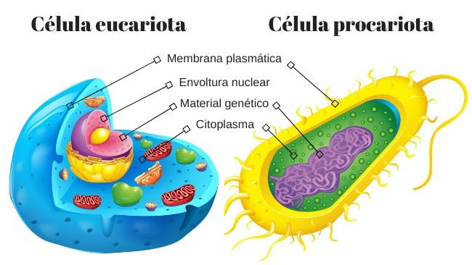
Los procariontes tienen su material genético disperso en el citoplasma. Los eucariontes poseen núcleo, donde se encuentra el material genético de la célula.
Existen organismos como las bacterias y los protozoarios constituidos por una célula (organismos unicelulares). Los organismos multicelulares o pluricelulares más complejos se encuentran constituidos por una mayor cantidad y diversidad de células.
Se cree que todas las células evolucionaron de un progenitor común, ya que todas poseen estructuras y moléculas similares.

Estructura de las células

En las células en general se pueden distinguir distintas estructuras con el microscopio óptico: núcleo, membrana citoplasmática y citoplasma.

Núcleo celular
El núcleo celular está rodeado por una envoltura nuclear, contiene el material genético de las células eucariotas. Es el centro de comando de las células eucarióticas. En las células procariotas no existe núcleo, por lo que el material genético está disperso.

Membrana plasmática
La membrana plasmática es una barrera con permeabilidad selectiva, o sea, regula la entrada y salida de material de la célula y además recibe la información proveniente del exterior celular. Por la membrana plasmática entran nutrientes, agua y oxígeno, y salen dióxido de carbono y otras sustancias.
Citoplasma
El citoplasma es el interior de la célula entre el núcleo y la membrana plasmática. Aquí se encuentra la maquinaria de producción y mantenimiento de la célula. Está constituido por un material gelatinoso llamado hialoplasma.

Organelos del citoplasma
En el citoplasma se encuentran estructuras membranosas conocidas como organelos. Los organelos son los responsables por diversas actividades celulares, tales como almacenamiento, digestión, respiración celular, síntesis de material y excreción, es decir, son los responsables del mantenimiento de la vida celular.
Entre los organelos podemos destacar:
- Mitocondrias: es la fábrica de energía de las células. Aquí se efectúa la respiración celular y se produce la energía que requiere la célula para sus actividades.
- Ribosomas: son el centro de producción de las proteínas. Son los organelos fundamentales para el crecimiento y la regeneración celular.
- Retículo endoplasmático: formado por una vasta red de canales y bolsas membranosas aplanadas llamadas cisternas. Existen dos tipos de retículo endoplasmático: rugoso y liso. Cuando se encuentran ribosomas en la cara externa del retículo endoplasmático, se dice que es retículo endoplasmático rugoso y en él se sintetizan proteínas de membrana y proteínas secretoras. En el retículo endoplasmático liso se sintetizan los lípidos.
- Aparato de Golgi: es el centro de distribución de la célula, encargado de clasificar, etiquetar, empaquetar y distribuir proteínas y lípidos en vesículas secretoras. También produce los lisosomas.
- Lisosomas: son los encargados de la digestión intracelular.
- Peroxisomas: organelos responsables por la oxidación de ácidos grasos y la degradación de peróxido de hidrógeno.
- Centriolos: estructuras cilíndricas que participan en la división celular.
- Vacuolas: vesículas, pequeñas bolsas que almacenan y transportan enzimas e iones.
- Cloroplastos: organelos responsables por la fotosíntesis en las células vegetales.
En todas las células, tanto animales como vegetales, la estabilidad estructural y el movimiento de las células está determinado por una armazón interna conformada por el citoesqueleto.

Cuestionario
1.- ¿Qué es la célula?
__________________________________________________________________________________________________________________________________________________________________________
2.- ¿Cuáles son los cuatro componentes básicos de la célula?
__________________________________________________________________________________________________________________________________________________________________________
3.- ¿Cómo se clasifican las células?
__________________________________________________________________________________________________________________________________________________________________________
4.- ¿Cuál es la estructura de la célula?
__________________________________________________________________________________________________________________________________________________________________________

5.- ¿Que son los Organelos del citoplasma?

__________________________________________________________________________________________________________________________________________________________________________

6.- ¿Que es la membrana plasmática?

__________________________________________________________________________________________________________________________________________________________________________

7.- ¿Qué es el citoplasma?

__________________________________________________________________________________________________________________________________________________________________________
8.- ¿Qué es la membrana procarionte?
__________________________________________________________________________________________________________________________________________________________________________
9. ¿Qué es la membrana eucarionte?
__________________________________________________________________________________________________________________________________________________________________________
10.- ¿Qué son los tejidos conectivos? nombre tres ejemplos
__________________________________________________________________________________________________________________________________________________________________________
11.- ¿Qué son los tejidos epiteliales? Nombre dos ejemplos
__________________________________________________________________________________________________________________________________________________________________________

12.- ¿Que son los tejidos nerviosos? nombre dos ejemplos.
__________________________________________________________________________________________________________________________________________________________________________
13.- ¿Que son los tejidos musculares? Nombre tres ejemplos.
__________________________________________________________________________________________________________________________________________________________________________
14.- Nombre los tres tejidos de las plantas y explica.
__________________________________________________________________________________________________________________________________________________________________________

Nivel de organismos
3.-Une con una línea el concepto con el significado que corresponde.

Célula. _ Grupo de sistemas que trabaja de forma
coordinada y precisa.

Órgano. _ Conjunto de órganos que cumplen funciones
diferentes y trabajan de forma coordinada.

Sistema. _ Cada tipo de célula presenta características
específicas que le permite realizar tareas
determinadas.

Tejido. _ Grupo de tejidos que forman estructuras para
efectuar funciones determinadas.

Organismo. _ Agrupación de células semejantes que cumplen
funciones específicas.

Nivel químico. _ Elemento y moléculas que componen la materia
viva.

